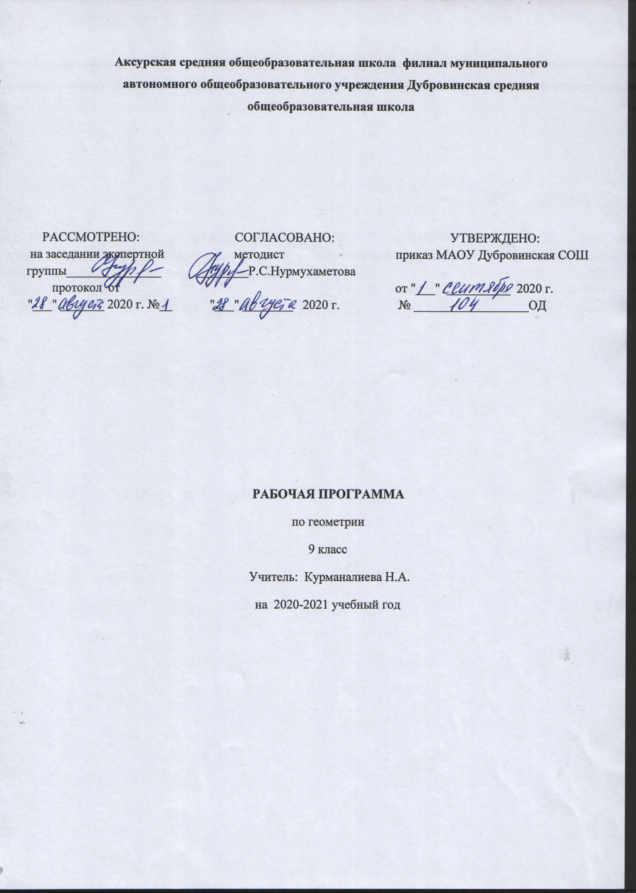

Программа составлена на основе:
-Приказа Министерства образования и науки Российской Федерации «Об утверждении федерального государственного образовательного стандарта основного общего образования» от 17.12.2010 № 1897.
- Примерной программы по математике 5-9 классы разработанной Т.А. Бурмистровой, Москва, Просвещение,2015г
-Федерального закона «Об образовании в Российской Федерации» от 29.12.2012г. №273 - ФЗ;
-Учебного плана МАОУ Дубровинская СОШ.
- Положения о рабочей программе МАОУ Дубровинской СОШ.

1.Планируемые результаты освоения учебного предмета
Личностные:
- использование приобретенных знаний и умений в практической деятельности и повседневной жизни для моделирования практических ситуаций и исследования построенных моделей с использованием аппарата геометрии;
- формирование ответственного отношения к учению, готовности и способности обучающихся к саморазвитию и самообразованию на основе мотивации к обучению и познанию, выбору дальнейшего образования на базе ориентировки в мире профессий и профессиональных предпочтений, осознанному построению индивидуальной образовательной траектории с учётом устойчивых познавательных интересов;
- формирование целостного мировоззрения, соответствующего современному уровню развития науки и общественной практики;
- формирование коммуникативной компетентности в общении и сотрудничестве со сверстниками, старшими и младшими в образовательной, общественно полезной, учебно-исследовательской, творческой и других видах деятельности;
- умение ясно, точно, грамотно излагать свои мысли в устной и письменной речи, понимать смысл поставленной задачи, выстраивать аргументацию, приводить примеры и контрпримеры;
- критичность мышления, умение распознавать логически некорректные высказывания, отличать гипотезу от факта;
- креативность мышления, инициативу, находчивость, активность при решении геометрических задач;
- умение контролировать процесс и результат учебной математической деятельности;
- способность к эмоциональному восприятию математических объектов, задач, решений, рассуждений.
Метапредметные:
В 9 классе на уроках геометрии, как и на всех предметах, будет продолжена работа по развитию основ читательской компетенции. Обучающиеся овладеют чтением как средством осуществления своих дальнейших планов: продолжения образования и самообразования, осознанного планирования своего актуального и перспективного круга чтения.
При изучении геометрии обучающиеся усовершенствуют приобретенные навыки работы с информацией и пополнят их. Они смогут работать с текстами, преобразовывать и интерпретировать содержащуюся в них информацию, в том числе:
- систематизировать, сопоставлять, анализировать, обобщать и интерпретировать информацию, содержащуюся в готовых информационных объектах;
- выделять главную и избыточную информацию, выполнять смысловое свертывание выделенных фактов, мыслей; представлять информацию в сжатой словесной форме (в виде плана или тезисов) и в наглядно-символической форме (в виде таблиц, графических схем и диаграмм, карт понятий — концептуальных диаграмм, опорных конспектов);
- заполнять и дополнять таблицы, схемы, диаграммы, тексты.
В ходе изучения геометрии обучающиеся усовершенствуют опыт проектной деятельности, как особой формы учебной работы, способствующей воспитанию самостоятельности, инициативности, ответственности, повышению мотивации и эффективности учебной деятельности; в ходе реализации исходного замысла на практическом уровне овладеют умением выбирать адекватные стоящей задаче средства, принимать решения, в том числе и в ситуациях неопределенности. Они получат возможность развить способность к разработке нескольких вариантов решений, к поиску нестандартных решений, поиску и осуществлению наиболее приемлемого решения.

Регулятивные:
- определять цель деятельности на уроке с помощью учителя и самостоятельно;
- учиться совместно с учителем обнаруживать и формулировать учебную проблему;
- учиться планировать учебную деятельность на уроке;
- высказывать свою версию, пытаться предлагать способ её проверки (на основе продуктивных заданий в учебнике);
- работая по предложенному плану, использовать необходимые средства (учебник, компьютер и инструменты);
- определять успешность выполнения своего задания в диалоге с учителем.

Средством формирования регулятивных действий служат технология проблемного диалога на этапе изучения нового материала и технология оценивания образовательных достижений (учебных успехов).

Познавательные:
- ориентироваться в своей системе знаний: понимать, что нужна дополнительная информация (знания) для решения учебной задачи в один шаг;
- делать предварительный отбор источников информации для решения учебной задачи;
- добывать новые знания: находить необходимую информацию, как в учебнике, так и в предложенных учителем словарях, справочниках и интернет- ресурсах;
- добывать новые знания: извлекать информацию, представленную в разных формах (текст, таблица, схема, иллюстрация и др.);
- перерабатывать полученную информацию: наблюдать и делать самостоятельные выводы.

Средством формирования познавательных действий служит учебный материал и задания учебника, обеспечивающие первую линию развития – умение объяснять мир.

Коммуникативные:
- доносить свою позицию до других: оформлять свою мысль в устной и письменной речи (на уровне предложения или небольшого текста);
- слушать и понимать речь других;
- выразительно читать и пересказывать текст;
- вступать в беседу на уроке и в жизни;
- совместно договариваться о правилах общения и поведения в школе и следовать им;
- учиться выполнять различные роли в группе (лидера, исполнителя, критика).
Средством формирования коммуникативных действий служат технология проблемного диалога (побуждающий и подводящий диалог), технология продуктивного чтения и организация работы в малых группах.

2.Содержание учебного предмета «Геометрия 9»
Векторы и метод координат (19 ч.)
Понятие вектора. Равенство векторов. Сложение и вычитание векторов. Умножение вектора на число. Разложение вектора по двум неколлинеарным векторам. Координаты вектора. Простейшие задачи в координатах. Уравнения окружности и прямой. Применение векторов и координат при решении задач.
Основная цель — научить учащихся выполнять действия над векторами как направленными отрезками, что важно для применения векторов в физике; познакомить с использованием векторов и метода координат при решении геометрических задач. Вектор определяется как направленный отрезок и действия над векторами вводятся так, как это принято в физике, т. е. как действия с направленными отрезками.
Основное внимание должно быть уделено выработке умений выполнять операции над векторами (складывать векторы по правилам треугольника и параллелограмма, строить вектор, равный разности двух данных векторов, а также вектор, равный произведению данного вектора на данное число).
На примерах показывается, как векторы могут применяться к решению геометрических задач. Демонстрируется эффективность применения формул для координат середины отрезка, расстояния между двумя точками, уравнений окружности и прямой в конкретных геометрических задачах, тем самым дается представление об изучении геометрических фигур с помощью методов алгебры.

Соотношения между сторонами и углами треугольника. Скалярное произведение векторов(14 ч.)

Синус, косинус и тангенс угла. Теоремы синусов и косинусов. Решение треугольников. Скалярное произведение векторов и его применение в геометрических задачах.
Основная цель — развить умение учащихся применять тригонометрический аппарат при решении геометрических задач.
Синус и косинус любого угла от 0° до 180° вводятся с помощью единичной полуокружности, доказываются теоремы синусов и косинусов и выводится еще одна формула площади треугольника (половина произведения двух сторон на синус угла между ними). Этот аппарат применяется к решению треугольников.
Скалярное произведение векторов вводится как в физике (произведение длин векторов на косинус угла между ними). Рассматриваются свойства скалярного произведения и его применение при решении геометрических задач.
Основное внимание следует уделить выработке прочных навыков в применении тригонометрического аппарата при решении геометрических задач.

Длина окружности и площадь круга (11 ч.)
Правильные многоугольники. Окружности, описанная около правильного многоугольника и вписанная в него. Построение правильных многоугольников. Длина окружности. Площадь круга.
Основная цель — расширить знание учащихся о многоугольниках; рассмотреть понятия длины окружности и площади круга и формулы для их вычисления В начале темы дается определение правильного многоугольника и рассматриваются теоремы об окружностях, описанной около правильного многоугольника и вписанной в него. С помощью описанной окружности решаются задачи о построении правильного шестиугольника и правильного 12-угольника, если дан правильный п-угольник.
Формулы, выражающие сторону правильного многоугольника и радиус вписанной в него окружности через радиус описанной окружности, используются при выводе формул длины окружности и площади круга. Вывод опирается на интуитивное представление о пределе: при неограниченном увеличении числа сторон правильного многоугольника, вписанного в окружность, его периметр стремится к длине этой окружности, а площадь — к площади круга, ограниченного окружностью.

Движения (7 ч.)
Отображение плоскости на себя. Понятие движения. Осевая и центральная симметрии. Параллельный перенос. Поворот. Наложения и движения.
Основная цель — познакомить учащихся с понятием движения и его свойствами, с основными видами движений, с взаимоотношениями наложений и движений.
Движение плоскости вводится как отображение плоскости на себя, сохраняющее расстояние между точками. При рассмотрении видов движений основное внимание уделяется построению образов точек, прямых, отрезков, треугольников при осевой и центральной симметриях, параллельном переносе, повороте. На эффектных примерах показывается применение движений при решении геометрических задач. Понятие наложения относится в данном курсе к числу основных понятий. Доказывается, что понятия наложения и движения являются эквивалентными: любое наложение является движением плоскости и обратно. Изучение доказательства не является обязательным, однако следует рассмотреть связь понятий наложения и движения.

Начальные сведения из стереометрии (4 ч.)
Предмет стереометрия. Многогранник. Призма. Параллелепипед. Цилиндр. Конус. Сфера и шар.
Основная цель – познакомить учащихся с многогранниками; телами и поверхностями вращения.

Об аксиомах геометрии (1 ч.)
Об аксиомах планиметрии. Некоторые сведения о развитии геометрии
Основная цель — дать более глубокое представление о системе аксиом планиметрии и аксиоматическом методе

Повторение (10 ч.)
Параллельные прямые. Треугольники. Четырехугольники. Окружность.
Основная цель — использовать математические знания для решения различных математических задач.

Перечень контрольных работ

Контрольная работа № 1 по теме «Векторы».
Контрольная работа № 2 по теме «Метод координат».
Контрольная работа № 3 по теме «Соотношение между сторонами и углами треугольника».
Контрольная работа № 4 по теме «Длина окружности и площадь круга».
Контрольная работа № 5 по теме «Движения».

3.Тематическое планирование, с указанием количества часов, отведенных по направлениям каждой темы
№ п/п | Тема | Кол-во  часов | Количество контрольных работ
1 | Повторение курса геометрии 8 класса | 2
2 | Векторы | 9 | 1
3 | Метод координат | 10 | 1
4 | Соотношения между сторонами и углами треугольника. Скалярное произведение векторов | 14 | 1
5 | Длина окружности и площадь круга | 11 | 1
6 | Движения | 7 | 1
7 | Начальные сведения из стереометрии | 4
8 | Об аксиомах геометрии | 1
9 | Итоговое повторение | 10 | 2
Итого |  | 68 | 5

Приложение 1

№ п/п | Тема | Количество часов
1. | Инструктаж по ТБ. Повторение. Треугольники. | 1
2. | Повторение. Четырехугольники. | 1
3. | Понятие вектора. Равенство векторов. | 1
4. | Откладывание вектора от данной точки. | 1
5. | Сумма двух векторов. Законы сложения векторов. | 1
6. | Сумма нескольких векторов. Вычитание векторов. | 1
7. | Решение зада «Сложение и вычитание векторов». | 1
8. | Произведение вектора на число. | 1
9. | Применение векторов к решению задач. | 1
10. | Средняя линия трапеции. | 1
11. | Контрольная работа №1 по теме: «Векторы». | 1
12. | Координаты вектора. Разложение вектора по двум неколлинеарным векторам. | 1
13. | Связь между координатами вектора и координатами его начала и конца. | 1
14. | Простейшие задачи в координатах. | 1
15. | Решение задач по теме: «Метод координат». | 1
16. | Уравнение окружности. | 1
17. | Уравнение прямой. | 1
18. | Использование уравнений окружности и прямой при решении задач. | 1
19. | Решение задач с использованием метода координат. | 1
20. | Решение задач с использованием метода координат. | 1
21. | Контрольная работа №2 по теме: «Метод координат». | 1
22. | Синус, косинус, тангенс. | 1
23. | Основное тригонометрическое тождество. | 1
24. | Формулы приведения. Формулы для вычисления координат точки | 1
25. | Теорема о площади треугольника. Поисково-исследовательский этап по проекту «Треугольники... они повсюду!!!» | 1
26. | Теорема синусов | 1
27. | Теорема косинусов | 1
28. | Решение треугольников | 1
29. | Измерительные работы. Трансляционно-оформительский этап по проекту «Треугольники... они повсюду!!!» | 1
30. | Решение задач по теме: «Соотношения между сторонами и углами треугольника» | 1
31. | Решение задач по теме: «Соотношения между сторонами и углами треугольника» | 1
32. | Угол между векторами. Скалярное произведение векторов. | 1
33. | Скалярное произведение векторов и его свойства | 1
34. | Применение скалярного произведения векторов к решению задач. Организация проектной деятельностиЗаключительный этап | 1
35. | Контрольная работа №3 по теме: «Соотношение между сторонами и углами треугольника» | 1
36. | Правильный многоугольник. Поисково-исследовательский этап по проекту «Геометрические паркеты» | 1
37. | Окружность, описанная около правильного многоугольника | 1
38. | Окружность, вписанная в правильный многоугольник. | 1
39. | Окружность, описанная около правильного многоугольника и вписанная в него | 1
40. | Формулы для вычисления площади правильного многоугольника, его стороны и радиуса вписанной окружности | 1
41. | Построение правильных многоугольников | 1
42. | Длина окружности. Трансляционно-оформительский этап по проекту «Геометрические паркеты» | 1
43. | Площадь круга Площадь кругового сектора | 1
44. | Решение задач «Длина окружности. Площадь круга» | 1
45. | Решение задач. Организация проектной деятельности. Заключительный этап | 1
46. | Контрольная работа №4 по теме: «Длина окружности и площадь круга» | 1
47. | Отображение плоскости на себя. Понятие движения | 1
48. | Симметрия. Поисково-исследовательский этап по проекту «В моде — геометрия!» | 1
49. | Параллельный перенос. Поворот | 1
50. | Параллельный перенос. Поворот | 1
51. | Решение задач по теме: «Движения» | 1
52. | Решение задач по теме: «Движения» | 1
53. | Контрольная работа №5 по теме: «Движения» | 1
54. | Предмет стереометрии. Многогранники | 1
55. | Призма. Параллелепипед. Свойства параллелепипеда | 1
56. | Тела вращения. Цилиндр. Конус. | 1
57. | Сфера. шар | 1
58. | Об аксиомах геометрии | 1
59. | Треугольники. Признаки равенства треугольников | 1
60. | Подобие треугольников | 1
61. | Параллельные прямые | 1
62. | Четырехугольники | 1
63. | Площади | 1
64. | Секущие и касательные | 1
65. | Окружность. Вписанный угол | 1
66. | Вписанные и описанные четырехугольники | 1
67. | Повторение. | 1
 | Итого: | 68ч

68. | Повторение. | 1

